Visita nuestro Nuevo Portal: http://www.barometrointernacional.com.ve
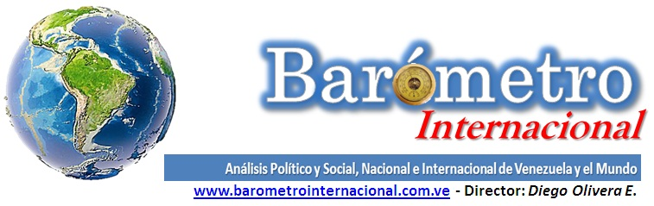

La asunción de Trump muestra el límite de los analistas

Por Rómulo Pardo Silva

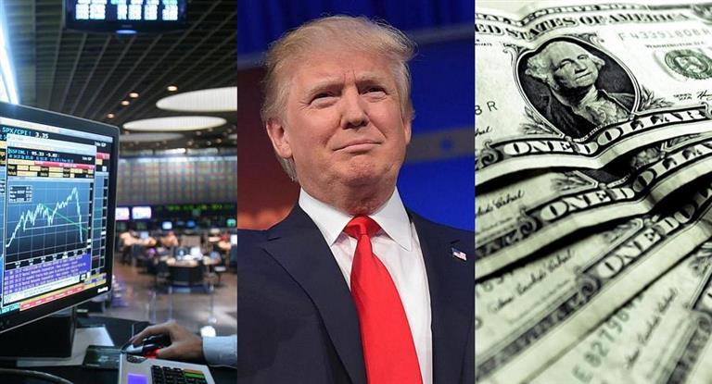
La llegada de Donald Trump a la Casa Blanca levanta múltiples preguntas. Hoy no debería haber respuestas. Qué tratará el presidente de concretar de lo que haya dicho. Cómo serán el apoyo y el bloqueo a sus propuestas. Terminará su período.
La economía se comportará como ofrece satisfaciendo a trabajadores blancos empobrecidos. Seguirán acuerdos de paz o guerras con Rusia, China, Irán, Siria.

Cuba y Venezuela qué días vivirán.

Algunos analistas adelantan hechos futuros. Muchos más no lo hacen.

El presidente Maduro no se aventura. "Hay que esperar, sobre el presidente Donald Trump los grandes medios internacionales han especulado mucho y nos sorprende la campaña de odio que hay contra Donald Trump, brutal, en el mundo entero, en el mundo occidental y en los Estados Unidos", dijo Nicolás Maduro en Caracas. El mandatario insistió en dar tiempo a ver el comportamiento de Trump "tanto en la política interna de los Estados Unidos como en la política internacional" al tiempo que "ratificó" que quiere tener "relaciones de respeto, comunicación y cooperación" con Washington. "No nos adelantemos a los sucesos, en ese sentido yo quiero ser prudente y decir, esperemos, peor que Obama no será", agregó. HispanTv

Es un buen momento para conocer lo que son las ciencias sociales. Acertadamente explican problemas, tensiones. Lo que pase con ellos se ordena metódicamente una vez ocurridas las respuestas. No hay manera de conocer por adelantado lo que harán políticos, empresarios, hombres y mujeres comunes. Las conductas humanas son como la física cuántica sin leyes duras.

No es serio presumir la especialidad de la predicción social.
La novedad Trump se conocerá paso por paso pero hay que esperar que se den.

Por un Movimiento para una nueva civilización, sustentable-solidaria. Socialismo no progresismo.

La Oficina Nacional de Emergencia informó hoy que solicitará apoyo internacional para combatir "los peores incendios forestales que no conocía en su historia", que afectan a diversas regiones en el país.

Se realizan las coordinaciones para solicitar apoyo internacional a los Gobiernos de Estados Unidos, Canadá, México, Argentina, Brasil, Uruguay y Perú.

El titular de la Corporación Nacional Forestal aseguró que los incendios que afectan actualmente a la zona central de Chile "son de una tremenda velocidad y vertiginosidad, lo que significa que, en alguna medida, estamos presenciando los incendios del futuro".
Desde julio de 2016, se han consumido más de 150 mil hectáreas por incendios forestales. El Mostrador

romulo.pardo@gmail.com

Publicación Barómetro 26-01-17
Los contenidos de los análisis publicados por Barómetro Internacional, son responsabilidad de los autores
Agradecemos la publicación de estos artículos citando esta fuente y solicitamos favor remitir a nuestro correo el Link de la página donde está publicado. Gracias
internacional.barometro@gmail.com

